分支限界0-1背包算法设计与分析

流程图：
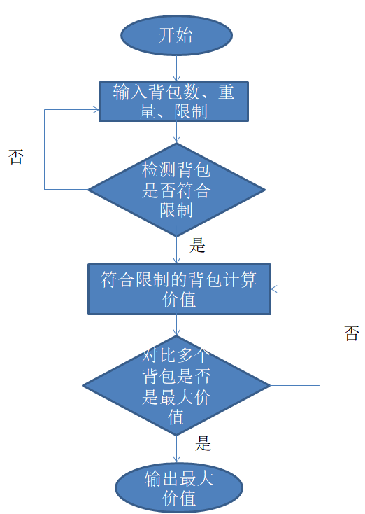

定义、保存与搜索：
struct product{
double weight[51];//定义重量
double values;//定义价值
}a[51];
double bestn=0;//定义最好的价值即求的结果
bool x[101];//输出的方案
int n,num;
double C[50];//物品重量,物品数量, 当前重量,背包容量
struct Product{
double cp,rp;//当前价值 剩余价值
double rw[51];//剩余容量
int id;//第几个物品
bool x[51];//结果
Product(){memset(x,0,sizeof(x));}// 保存物品
Product(double _cp,double _rp,double _rw[],int _id){// 搜索的状态
cp=_cp;//状态赋值
rp=_rp;
for(int i=1;i<=num;++i)
rw[i]=_rw[i];
id=_id;
}
};

检测所有的背包是否符合条件：
bool check(double s[])
{
for(int i=1;i<=num;++i)
if(s[i]) return false;
return true;//返回true及符合
}
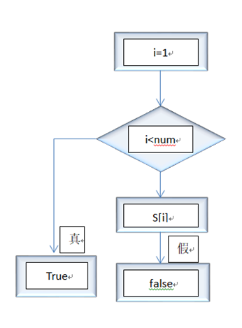

分支限界表达：
double bfs(double sumw[],double sumv)
{
Product newp,lhd,rhd;
double ccp,crp,crw[51];
int c,i;
queue<Product> q;//queue函数进行排列
q.push(Product(0,sumv,C,1));
while(!q.empty()){
newp=q.front();
q.pop();
c=newp.id;
if(c>n||check(newp.rw)){//当所有书都选完且所有的背包都符合条件时
if(newp.cp>=bestn){//如果当前价值大于最好价值，就进行更新
for( i=1;i<=n;++i) //替换所求的方案
x[i]=newp.x[i];
bestn=newp.cp;
}
continue;
}

减枝：
if(newp.cp+newp.rp<bestn)
continue;
ccp=newp.cp;
crp=newp.rp-a[c].values;
for(int i=1;i<=num;++i)
crw[i]=newp.rw[i];
int flag=0;
for( i=1;i<=num;++i){
if(crw[i]<a[i].weight[c]){
flag=1;
break;
}
}
if(!flag){
for( i=1;i<=num;++i)
lhd.rw[i]=crw[i]-a[i].weight[c];
lhd.cp=ccp+a[c].values;
lhd=Product(lhd.cp,crp,lhd.rw,c+1);
for( i=1;i<c;++i)
lhd.x[i]=newp.x[i];
lhd.x[c]=true;
if(lhd.cp>bestn)
bestn=lhd.cp;
q.push(lhd);
}
if(ccp+crp>=bestn){
rhd=Product(ccp,crp,crw,c+1);
for(i=1;i<c;++i)
rhd.x[i]=newp.x[i];
rhd.x[c]=false;
q.push(rhd);

}
}
return bestn;
}

